Министерство науки и высшего образования Российской Федерации Федеральное государственное бюджетное образовательное учреждение высшего образования

Пермский национальный исследовательский политехнический университет

Электротехнический факультет

Кафедра информационных технологий и автоматизированных систем

**ОТЧЕТ**

**Лабораторная работа**

”Машина Тьюринга”

Выполнил студент РИС-23-2б:

Булычев Никита Андреевич

Проверила доцент кафедры ИТАС:

Полякова Ольга Андреевна

2023

**Разработка алгоритма работы машины Тьюринга**

1. **Постановка задачи:**

Разработать алгоритм машины Тьюринга, которая выполняет прибавление 9 к заданному числу. Алфавит:123456789. Изначальное положение головы – конец числа.

1. **Словесный алгоритм:**

Команда Q1 прибавляет к числу 9, но так как в алфавите нет 0, то мы пропускаем числа с ним. Далее голова перемещается влево и переходит к команде Q2.

Команда Q2 прибавляет 1 к следующему разряду числа. Если встречается 9, то при прибавлении 1 получаем 10, а так как 0 в алфавите нет, записываем 1 и переходим в следующий разряд и повторяем команду Q2. При остальных числах программа останавливается.

1. **Таблица команд:**

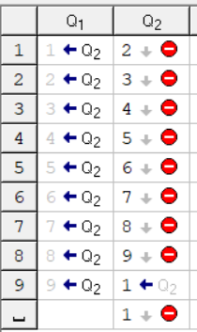

1. **Разбор задачи на ленте:**

1 шаг – Прибавляем к первому разряду 9, и записываем в этот же разряд 1, потому что 1+9=11, так как после у рнас нет 0 и после 9 идет 11.

2 шаг – Прибавляем ко второму разряду 1, потому что это десяток который получился в результате сложения в первом разряде. Программа останавливается.

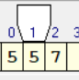

1. **Примеры:**

1 - 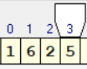 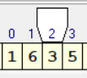

2 - 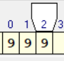 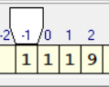

3 - 